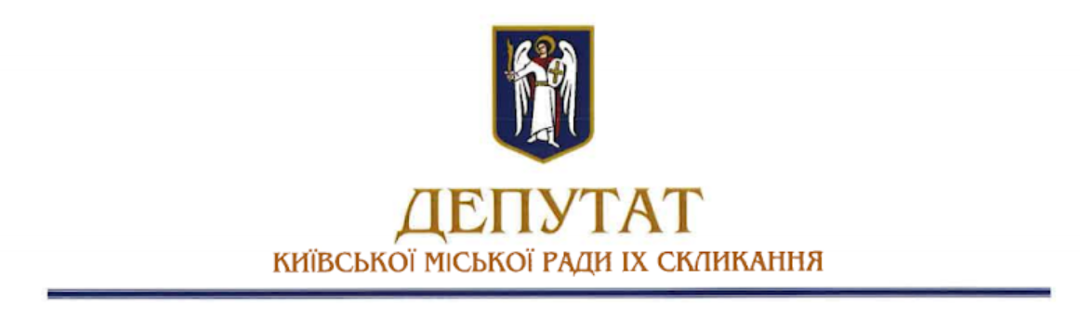
“20” вересня 2021р. 08/279/09/228-175

Голові
Постійної комісії Київської
міської ради з питань освіти
і науки, сім'ї, молоді та спорту

Депутату Київської міської ради
Васильчуку Вадиму Васильовичу

ДЕПУТАТСЬКЕ ЗВЕРНЕННЯ

щодо інциденту на території
школи № 147 м.Києві

До мене, як до депутата Київської міської ради, звернулись мешканці м. Києва, щодо ситуації, що сталась 17 вересня 2021 р. на території загальної школи № 147, а саме:
на територію школи проникла на даний час не встановлена особа, що здійснила вхід у приміщення вбиральні та здійснювала незаконну фото, відео фіксацію дітей, що на той час там перебували.
Керуючись ст. 13 Закону України «Про статус депутатів місцевих рад» та статтею 20 Регламенту Київської міської ради, на виконання моїх повноважень, як депутата Київської міської ради,

ПРОШУ:

- Підняти питання на профільній комісії з питань освіти щодо забезпечення безпеки учнів у навчальних закладах м. Києва, надати відповідні доручення щодо розслідування описаного інциденту, задля прийняття превентивних заходів з недопущення подібних випадків у подальшому.
- Проінформувати мене (01044, м. Київ, вул. Хрещатик, 36) про результати розгляду звернення у встановлений законодавством України строк та за електронною адресою: popatenko.vasyl@kmr.gov.ua

З повагою,
депутат Київської міської ради,
член депутатської фракції
«ГОЛОС»
у Київській міській раді Василь ПОПАТЕНКО

Вик. Якімчук П.
0503333523

